2016－2017学年度上学期六校协作体高一期末考试试题
历 史
命题单位：抚顺县高级中学 命题人：李兆玲 校对人：赵志国
本试卷分第I卷(选择题)和第II卷(非选择题)两部分，时间为90分钟，满分100分。
第I卷（50分）
一、选择题：本大题共25小题，每小题2分，在每小题给出的四个选项中，只有一项是符合题目要求的。
1．热播电视剧《芈月传》中有这样一个情节：“芈月的儿子赢稷在位时期，周赦王号令六国诸侯临时组建了一支6000人的队伍，等到了约定出兵的日子，韩、赵、魏自顾不暇，齐国不予理睬，最终勤王不成。”这一情节充分表明 ( )
A．天子权力开始削弱 B．贵族政治彻底瓦解
C．分封制受到冲击 D．宗法制度遭到破坏
2.秦朝的郡县制管理链不长，即便是交通不便、信息不畅，上级对下级也可以进行有效管理，不会出现顾此失彼之弊，郡县政府成为中央政府的执行机构，郡县政府就具有中央性，是中央机构的延长之手，中央指挥郡县如“身之使臂”，“治天下如运诸掌然”。这表明( )

A．各郡县机构仿中央而设置 B．郡县制可有效治理国家WWW.ziyuanku.com
C．各郡县由下到上层层负责 D．郡县制消除了割据隐患
3.皇权是对社会权力资源的独家垄断。它不仅有一套垄断和管理体系，而且有一套完备的调节系统，如防止皇帝决策失误的“封驳”制度、为防止官员不忠和腐败的“监察制度”等。有人认为这些是世界其它文明绝无仅有的“原创性”国粹。文中提到的两个制度最明显地对应于( )
A．唐朝中书省、宋朝的通判 B．汉朝的内朝、秦朝的御史大夫
C．唐朝门下省、宋朝的通判 D．明朝的内阁、元朝的行中书省
4.2016年是国务院颁布《国家公务员暂行条例》23周年，从某种意义上说，公务员选拔制度，其雏形是从1400多年前的中国开始的。这里“雏形”主要指（ ）
A．以考试为选拔方式 B．以儒家经典为考试内容
C．由地方以品行推荐 D．注重门第和家世
5.秦汉的三公九卿制、隋唐的三省六部制、明朝的内阁制和清朝军机处的设置，反映了我国古代中央机构的官制改革中存在着一个一以贯之的理念，那就是( )
A．制度的完善在于不断的改革 B．强化君主集权是政治变革的主要内容
C．提高政府的办事效率是改革的根本 D．解决好君权与相权的矛盾是国家稳定的基础
6．秦汉时期和罗马帝国时期是东西方文明的重大发展和成熟时期。这里的“文明发展”和“成熟”的含义分别是( )
A．专制主义中央集权制度建立，罗马开始颁行成文法
B．世袭制度被彻底废除，罗马法律建设形成完备体系
C．专制主义中央集权制度建立，罗马法律建设形成完备体系
D．世袭制度被彻底废除，罗马开始颁行成文法
7．一个雅典的家庭去参加公民大会进行选举。这个家庭有一名男主人、一名女主人、未成年男孩和女孩各一名、还有一名男奴隶和一名女奴隶。那么投票时，这个家庭最多可投几票( )WWW.ziyuanku.com
A．1票 B．2票 C．3票 D．4票
8．钱乘旦在《在传统与变革之间----英国文化模式溯源》中写道：“大贵族的所有利益已经在下院得到很好的代理……工商业者的利益却几乎全无代表……”这种状况引发运动的最终结果是（ ）
A．推翻斯图亚特王朝的统治 B．建立起君主立宪制
C．工业资本家逐渐进入政权中心 D．无产阶级赢得被选举权
9.2016年美国总统选举于11月8日星期二举行，最终共和党人特朗普击败民主党候选人希拉里当选美国第58届总统。关于美国这场大选，以下说法正确的是( )
- 新总统是由选民投票直接选举产生
- 赢得选举的共和党必须获得国会的多数票
- 选举的法律依据是1787年美国宪法
- 特朗普代表的共和党与希拉里代表的民主党有着根本利益冲突
10.有人说近代法国是“各种政体的实验场”，其最后确立的共和政体被称为“一票共和”（以一票的微弱优势多数通过共和国宪法）。这体现出法国（ ）
A. 专制王朝力量强大 B. 启蒙思想深入人心
C. 民主进程历经艰难 D. 政治体制不断完善
11.有人称俾斯麦是“德意志革命”的主要发起人，恩格斯则称其是“非出本心的革命者”。这次“革命”的主要目的是（ ）
A．打破欧洲力量的均衡 B．结束长期的分裂割据
C．改变德意志落后状态 D．调整德国与法国的关系
12.1938年，蒋廷黻先生在所著《中国近代史》中指出：“当时的人对于这些条款(指《南京条约》内容)最痛心的是五口通商。……协定关税和治外法权是我们近年来所认为不平等条约的核心。可是当时的人并不这样看。”对《南京条约》内容中关于协定关税和治外法权的轻看说明清朝统治者( )
A．重在防范西方对华经济侵略 B．执行传统的抚夷外交政策
C．对西方各国给予同等待遇 D．近代国家主权意识淡薄
13.李大钊在一首诗中写道：“圆明两度昆明劫，鹤化千年未忍归。”“两度劫”发生在( )
①鸦片战争 ②第二次鸦片战争 ③甲午战争 ④八国联军侵华
- ②③ B.②④ C.①③ D.①④
14．太平天国规定，农民生产的粮食，自己只能留下“可接新谷”的口粮，“余则归圣库”，由国家统一支配，甚至连鸡狗等禽畜也不例外。实质上表明太平天国（ ） WWW.ziyuanku.com
A.真正实现了人人平等 B.彻底消灭了人们的私有观念
C.发展了社会生产力 D.实行绝对平均主义
15.20世纪初北京城流传着这样一个笑话：庚子年的某一天，李中堂（李鸿章）请八国公使参加烛光晚宴，其中有一道名菜——蒸熊掌。八国公使见了美味却还要故作矜持。宾主一落座，李中堂正要说话，突然一阵风吹过，蜡烛全被吹灭，黑暗中传出一声惨叫。过了一会儿，蜡烛重新点燃，只见日本公使趴在桌子上人事不醒，他的右手抓着熊掌，手背上插着七把明晃晃的刀叉。该笑话讽刺了 ( )
- 李鸿章代表满清政府大肆出卖国家主权
B．大清帝国已经沦为任人宰割的“熊掌”
C．西方列强在文明友好的幌子下瓜分中国
D．西方列强共同宰割中国，日本贪欲最强烈
16.辛亥革命前，没有辫子会被耻笑为里通外国的汉奸；辛亥革命后，留辫子会被人耻笑为封建余孽，耻笑为“猪尾巴”、“满奴”。这说明( )
A．辫子问题是革命的重要标志 B．民主共和观念日渐深人人心
C．政治变革推动民众习俗变化 D．封建陋习开始丧失社会土壤
17．下列对五四运动发生或发展的历史必然性的论述正确的是（ ）
①辛亥革命没有改变中国半殖民地半封建社会性质 ②封建军阀割据混战，人民痛苦不堪 ③中国共产党的坚强领导 ④无产阶级队伍壮大
A．①②③④ B．②③④ C．①②④ D．①②③
18.“中国共产党为工人和贫农的利益在这个联合战线里奋斗的目标是：①消灭内乱、打倒军阀，建设国内和平；②推翻国际帝国主义压迫，达到中华民族完全独立；③统一中国……为真正民主共和国。” (《中共二大宣言》1922年7月)该纲领表明中共( )
A．第一次确定了自己的社会主义革命纲领 B．找到了十月革命的正确道路
C．对当时中国的社会性质有了正确的认识 D．是一个成熟的无产阶级政党
19．某研究性学习小组在探究“社会主义运动”课题过程中，整理了下列相关信息，你认为错误的是( )
A．《共产党宣言》的发表，标志着马克思主义的诞生
B．巴黎公社是无产阶级建立政权的第一次伟大尝试
C．十月革命胜利使社会主义从理想变为现实
D．开国大典标志着社会主义制度在中国建立
20.某中学历史研究学习小组，收集了下列历史图片。该组图片体现的最恰当主题是( )
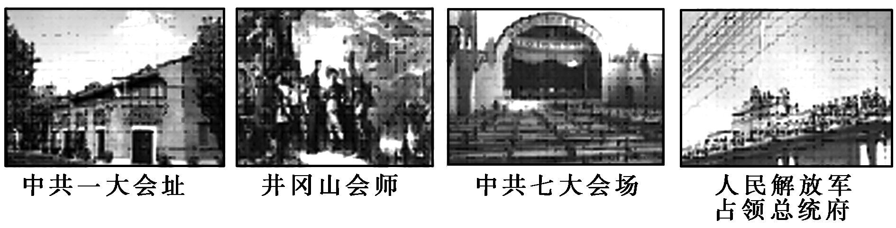
A．新旧民主革命的艰难历程 B．中共对民主革命的探索
C．毛泽东思想的形成与发展 D．国共关系的发展变化
21.2013年3月13日，日本首相安倍晋三谈到二战后东京审判时说：“对于这一场大战的总结，并不是日本人自己作出，应该说是联合国一方的战胜者作出的断罪行为。”战时日本领导人“是根据联合国一侧战胜国判断被定罪”。这一说法（ ）
A．表明日本欲按自己的意图对二战作出总结
B．质疑东京审判的公正，企图挑战二战后的国际秩序
C．是在美国授意下否认侵略的一贯行为
D．深刻反思东京审判以换取国际社会对钓鱼岛问题的同情
22. 1949年，中国人民政治协商会议通过的《共同纲领》规定“中华人民共和国为新民主主义即人民民主主义的国家”，这一规定反映出当时（ ）ziyuanku.com
A．人民政协代行全国人大的职权 B．人民政协已成为统一战线组织
C．民主革命的任务已经彻底完成 D．社会主义基本制度已建立起来
- 曾经在“文革”中受到错误批判和打击的北京市市长彭真同志，1979年出任全国人大常委会法制委员会主任后，做的第一件大事就是主持七部法律的起草工作。上述材料表明十年“文革”给党和人民的深刻教训是（ ）
- 必须高度重视社会主义民主法制建设 B.必须打破个人崇拜
C.必须以经济建设为中心 D.必须正确判断社会主要矛盾
24．新中国外交一路走来，克服了重重困难，取得了辉煌成就。根据图片，下列对新中国外交的认识不正确的有( )
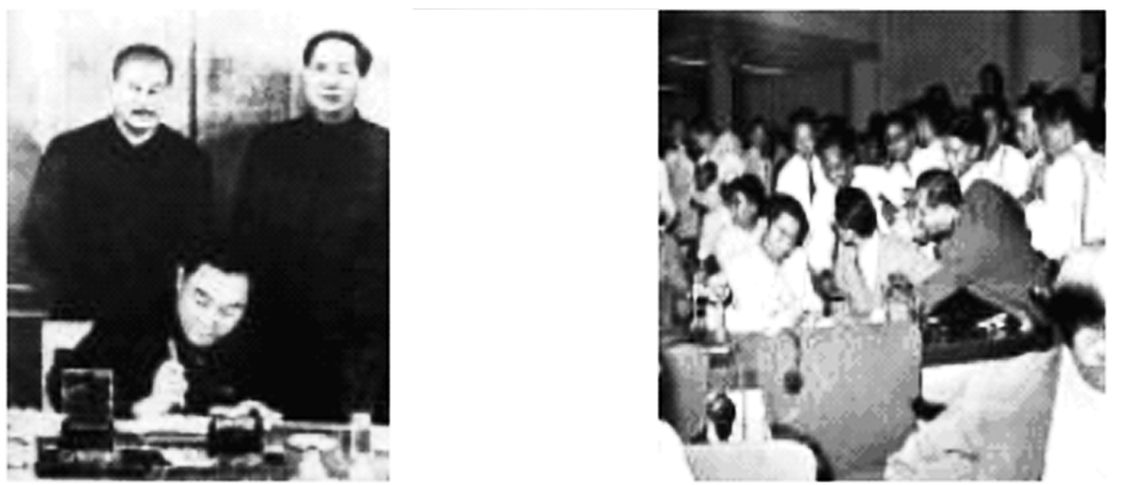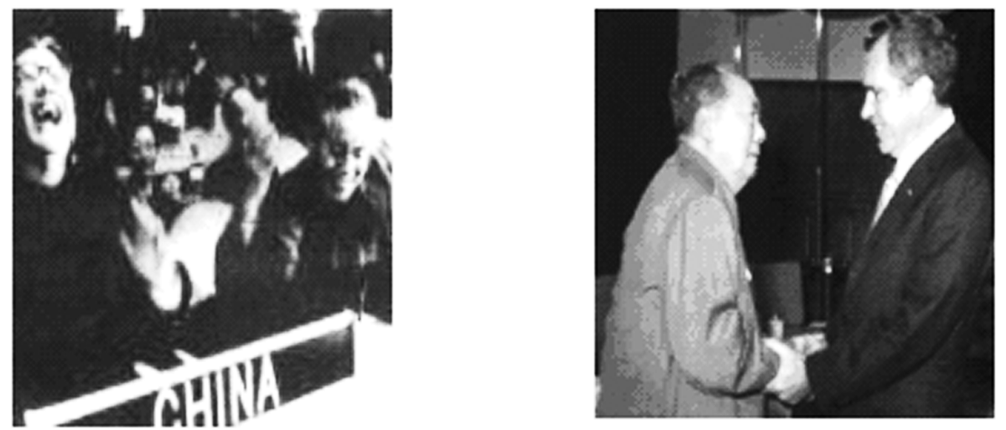
图一 图二 图三 图四
A．新中国成立以来，我国始终推行独立自主的和平外交政策
B．树立了负责任的大国形象，在国际舞台上发挥越来越大的作用
C．中国不主张与任何大国结盟，愿意按和平共处五项原则和一切国家发展友好合作关系
D．中国国际地位提高的原因是改革开放以来中国综合国力的不断提高
25. 改革开放以来，中国积极参与国际事务，开展以联合国为中心的多边外交活动，推动各种国际交流和合作。中国开展这些外交活动最主要的目的是( )
A.建立国际政治新秩序 B.促进世界的和平与发展
C.为现代化建设创造有利环境 D.挑战美苏两极格局
第Ⅱ卷（50分）

二、非选择题：本大题共3小题，其中26题22分，27题14分，28题14分。
26.(22分)阅读下列材料，回答问题。
材料一 ziyuanku.com
洪武十五年(1382年)仿宋制，置华盖殿、武英殿、文渊阁，东阁诸大学士，又置文华殿大学士，以辅导太子。秩皆正五品。……大学士特侍左右，备顾而已。
——《明史》
凡京奏，禁中称文书，必发阁臣票拟。阁票用本，纸、小帖、墨字，内照票拟，或皇上御笔，或宦官代书，具在文书上面用朱字。阁票如有末合上意，上加笔削或发下改票，阁臣随即封上，间有执正强争，也多曲折。
——《内阁小识》
材料二
英国“光荣革命”以后，内阁逐渐取代了枢密院，成了国王直辖的最高行政机构。18世纪初，形成了国王不参加内阁会议，下院多数党领袖任首相，主持内阁会议的惯例。1742年，沃波尔内阁的政策遭到议会反对，沃波尔辞职，创下了首相遭到议会反对时，应辞职向议会谢罪的惯例。1783——1784年，小皮特内阁遭到下院反对，内阁决定解散下院，提前进行议会选举，由新成立的下院决定内阁的去留，这一惯例进一步完善了责任内阁制。
——《世界史资料》
材料三
第一条：第一款 本宪法所制定的立法权，属合众国国会，国会由一个参议院和一个众议院组成。……第七款……经众议院和参议院通过的法案，在正式成为法律之前，须呈递合众国总统，由总统审批。倘若……该议院的议员以三分之二仍然通过法案，该法案成为法案。
第二条：第一款 行政权力赋予总统，总统任期四年……第二款 总统有权缔约和约，但须争取参议院的同意，并须出席的参议员中三分之二的人赞成，他有权提名，并于取得参议院的同意后，任命大使、最高法院的法官……
第三条：第一款 合众国的司法权属于一个最高法院以及由国会随时下令设立的低级法院，最高法院和低级法院，如果尽忠职守，应继续任职…… 资*源%库
——美国《1787年宪法》
材料四
中华民国以参议院、临时大总统、国务院、法院，行使其统治权。……中华民国之立法权，以参议院行之。临时大总统代表临时政府，总揽政务，公布法律。国务总理及各总长，均称为国务员。国务员于临时大总统提出法律案、公布法律及发布命令时，须副署之。
中华民国主权属于国民全体；国内各民族一律平等；国民有人身居住、财产、言论、出版、集会、结社、宗教信仰等自由；国民有选举权和被选举权；确立行政、立法、司法三权分立的政治体制。…… ziyuanku.com
——1912年《中华民国临时约法》
材料五
中华人民共和国的一切权力属于人民。人民行使权力的机关是全国人民代表大会和地方各级人民代表大会。中华人民共和国是统一的多民族的国家。……各少数民族聚居的地方实行区域自治。全国人民代表大会行使下列职权：
(一)修改宪法； (二)制定法律； (三)监督宪法的实施； (四)选举中华人民共和国主席、副主席；(五)根据中华人民共和国主席的提名，决定圉务院总理的人选，根据国务院总理的提名，决定国务院组成人员的人选。
——《中华人民共和国宪法》(1954年)
请回答：
- 根据材料一说出明朝内阁制的特点及实质。(4分)

(2)根据材料二说出英国内阁制的特点及实质。(4分)

- 根据材料三，结合所学知识分析美国1787年宪法确立的政体及意义。(4分)

- 材料三和材料四体现的共同特点是什么？根据材料四分析《中华民国临时约法》规定的政体性质。(4分)

- 根据材料五指出中国成立初期我国实行的基本政治制度及1954年宪法的性质。(4分)

- 上述材料反映了中西政治制度演变的趋势是什么？ (2分)

27.（14分）中美关系是当今世界重要的双边关系，台湾问题一直是中美关系的核心问题，也是中美关系中最敏感的问题。阅读下列材料，回答问题。
2016年12月2日（星期五） 美国当选总统特朗普与台湾总统蔡英文通了电话。两人讨论了美台之间密切的经济、政治、安全关系，蔡英文祝贺特朗普当选美国总统，特朗普也祝贺蔡英文今年早些时候当选台湾总统。这是美台1979年断交以来美国现任总统或当选总统第一次与台湾领导人通电话。
2016年12月10日美国当选总统唐纳德·特朗普质疑星期天接受美国福克斯电视台新闻采访时说：“我完全了解‘一中政策’，不过我不明白我们为什么要受‘一中政策’的束缚，除非我们跟中国就其它事情达成交易，包括贸易。”
白宫发言人厄尼斯特2016年12月12日在新闻发布会上表示，美国维持“一中政策”，因为“美国总统奥巴马政府从来没把台湾当成（与中国大陆谈判的）筹码”，如果把台湾当筹码，难以符合台湾的利益。......在奥巴马政府领导下，美国仍坚定信守“一中政策”，这也是美国历届两党政府都实行的政策，不只美国从中受益。“还有一个理由就是，奥巴马政府不把台湾及美台关系视为筹码，台湾也不是杠杆的一环，台湾是美国的紧密伙伴。”
中国外交部发言人耿爽在2016年12月12日例行记者会上：“坚持一个中国原则是发展中美关系的政治基础。如果这一基础受到干扰和破坏，中美关系健康稳定发展和两国重要领域合作就无从谈起。我们敦促美国新一届政府和领导人充分认识台湾问题的高度敏感性，继续坚持一个中国政策和中美三个联合公报原则，慎重妥善处理涉台问题，以免中美关系大局受到严重干扰和损害。”
请回答：
- 根据材料并结合所学知识，说明台湾问题的实质及中国政府解决台湾问题的基本方针。(3分)

- 依据所学知识简要概括二战后中美关系的几个发展阶段。(4分)

- 为什么说台湾问题是中美关系的核心问题，也是中美关系中最敏感的问题。(4分)

- 综合上述材料并结合所学知识，谈谈你对解决台湾问题、完成祖国统一大业前景的认识？ (3分)

- （14分）第二次世界大战结束后的60多年，国际形势动荡复杂，国际关系格局几经变化。阅读下列材料，回答问题。
材料一
1943年《星期六晚邮报》发表《罗斯福的世界蓝图》一文，透露了罗斯福在战后建立以美国为核心的世界政治和经济世界秩序安排的设想。具体措施有二：一是组建一个美国在其中起主导作用的普遍性的国际组织——联合国；二是建立以美国为核心的世界经济体系。1945年，杜鲁门总统在致国会的咨文中郑重宣布：“胜利已使美国人民有经常而迫切的必要来领导世界了。”
材料二：
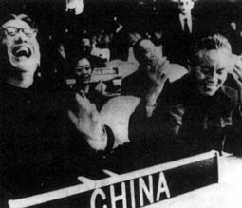
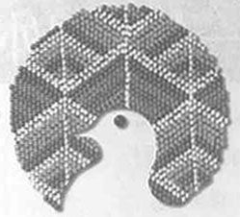
美国
日本

欧共体

图一 资本主义世界经济格局示意图 图二 不结盟运动的标志 图三中国恢复联合国合法席位
材料三
关于冷战结束后世界格局的变化，中国许多学者认为冷战后的世界格局是“一超多强”，即世界上存在美国唯一一个超级大国与俄、英、法、德、中、日等多个强国的局面。旧的国际格局已经结束，新的格局尚未形成，世界格局正在向多极化方向发展。
请回答：
- 材料一反映了美国二战后怎样的战略意图？二战结束后，国际关系格局呈现了怎样的特点？（3分）

（2）根据材料并结合所学知识，指出20世纪70年代世界格局表现出怎样的发展趋势？简要分析出现这一趋势的原因。（6分）

（3）概括材料三的观点，并指出这一国际关系特点对世界历史发展产生的影响。（5分）
2016－2017学年度上学期六校协作体高一期末考试
历史试题答案
第I卷（50分）
一、选择题：本大题共25小题，每小题2分，在每小题给出的四个选项中，只有一项是符合题目要求的。
1——5 CBCAB 6——10 CACCC 11——15 BDBDD 16——20 BCCDB 21——25 BAADB
第Ⅱ卷（50分）

二、非选择题：本大题共3小题，其中26题22分，27题14分，28题14分。
26.（22分）
（1）特点：明朝内阁仅备顾问而没有决策权。（2分）
实质：封建君主专制制度。（2分）
（2）特点：英国内阁拥有行政大权，权力相互制衡。（2分）
实质：资产阶级民主制度。（2分）
- 政体：总统共和制。（1分）
意义：是近代世界第一部成文宪法；使美国成为一个实行联邦制的总统制共和国；保证了美国的长治久安；促进了美国社会经济的发展。（3分。答对任意3点得3分如有其它答案，言之成理，可酌情给分，但不能超过3分）
- 共同特点：三权分立，相互制衡。（2分）
性质：资产阶级共和国。（2分）
- 基本政治制度：人民代表大会制度和民族区域自治制度。（2分）
性质：中国第一部社会主义类型的宪法。（2分）
（6）趋势：从专制到民主(或政治民主化)。（2分）
27．（14分）
（1）实质：中国内政问题。（1分）
基本方针：和平统一、一国两制。（2分）
（2）阶段：二战后初期：支持蒋介石打内战；新中国成立后：遏制中国，发动侵朝战争，中美交锋；20世纪70年代：尼克松访华，中美关系正常化并建交；21世纪以来：结成战略协作伙伴关系，合作是主流，但仍存在冲突。（4分）
（3）原因：对中国：台湾问题关系到我国的国家主权和领土完整问题；对美国：欲以台湾为基地威慑中国，维护其在远东和太平洋地区的利益。（4分）
（4）认识：坚持一个中国原则，坚决反对任何名义和形式的“台独”及外国干涉；海峡两岸同根同源，血脉相连，中华民族有着强大的凝聚力，完成中华民族的统一和实现中华民族的伟大复兴是全体炎黄子孙的共同心愿；海峡两岸的经济交流日益密切，在经济上已经形成了相互促进、互补互利的局面，祖国和平统一符合两岸人民的共同利益；努力加快我国的社会主义现代化建设，增强我国的综合国力，捍卫民族尊严和祖国统一；坚信祖国的大业必将完成和中华民族的伟大复兴必将实现。（3分。答对任何3点得3分。如有其它答案，言之成理，可酌情给分，但不能超过3分）
28.（14分）
（1）格局：两极对峙格局。（1分）
形成：北大西洋公约组织、华沙条约组织（2分）
（2）趋势：由两极向多极化发展（由两极对峙走向多极化）。（2分）
原因：美苏争霸，实力相互削弱；欧共体、日本的崛起，美国经济霸主地位受到挑战；第三世界的崛起（或不结盟运动兴起）；中国国际地位的提高。（4分）
（3）观点：多极化趋势加强（“一超多强”）（2分）。
影响：有利于世界的和平、稳定与发展；有利于建立公正合理的国际政治经济新秩序。欧盟、俄罗斯、中国、发展中国家等多种政治力量发展壮大，有利于抑制美国霸权主义和单边主义行径。（3分。言之成理，可酌情给分，但不能超过3分）

